

Editörden

Sağlıklı Bir Gelecek İçin Hemşirelik
Nursing for a Healthy Future

Doç. Dr. Makbule TOKUR KESGİN
Bolu Abant İzzet Baysal Üniversitesi, Sağlık Bilimleri Fakültesi, Hemşirelik Bölümü, Bolu, TÜRKİYE
E-posta: mtkesgin1@gmail.com

Değerli Okurlarımız,
Yaşam Boyu Hemşirelik Dergisi’nin 6. yıl 3. sayısında sizlerle yeniden buluşmanın heyecanını ve mutluluğunu yaşıyoruz. Ülkemizin bir köşesinde kar yağışının getirdiği beyazlık hüküm sürerken (Bkz. Fotoğraf 1), diğer yanında baharı aratmayan bir iklimin yaşandığı bu eşsiz coğrafyada; sağlıklı bir toplum olabilmenin temel taşını kuşkusuz sağlıklı yaşam alışkanlıkları oluşturmaktadır. Ancak bu yolda karşımıza çıkan en büyük engellerden biri, tütün kullanımının endişe verici düzeyde artış göstermesidir. Özellikle kadınlar arasındaki tütün tüketim oranlarının erkeklerle aradaki farkı hızla kapatması, toplum sağlığı açısından üzerinde hassasiyetle durmamız gereken bir tabloyu önümüze koymaktadır. Aynı zamanda gençlerimizin de bu bağımlılık girdabına yakalandığını görmek endişe vericidir.
Bu noktada biz hemşirelere hayati görevler düşmektedir. Tütünle mücadele; bir sağlık politikası olduğu kadar, aynı zamanda bir hemşirelik sorumluluğudur. Bu süreçte rolümüzü üç temel saç ayağı üzerine kurabiliriz:
- Önleme: Bireylerin tütüne hiç başlamamasını sağlamak,
- Müdahale: Başlamış olanları bırakma konusunda profesyonel yöntemlerle desteklemek,
- Sürdürülebilirlik: Bırakan bireylerin bu kararlılıklarını sürdürebilmeleri için yanlarında olmak.
Günümüzde tehlike sadece geleneksel sigaralarla sınırlı değildir. Elektronik sigaralar (e-sigara), ısıtılmış tütün ürünleri (IQOS vb.) ve nikotin keseleri gibi yeni nesil tehditler ile eskilerden kalma bir alışkanlık olan nargile, özellikle gençler arasında hızla yaygınlaşmaktadır. Bizler, bu ürünlerin de en az geleneksel tütün kadar riskli olduğu konusunda toplumu bilinçlendirmekle yükümlüyüz. Ayrıca toplumun sağlığını korurken hemşire olarak sergileyeceğimiz en güçlü duruş, tütün kullanmayarak kendi yaşam tarzımızla rol model olmaktır.
Bu mücadelede önemli bir eksiklik nitelikli eğitimdir. Hemşirelerin lisans düzeyinden itibaren tütün bağımlılığıyla mücadele ve danışmanlık alanında yeterli bilgi ve beceri kazanmalarını sağlayacak eğitimlerin müfredatta yer alması; mezuniyet sonrası sertifika programlarıyla desteklenerek danışmanlık uygulamalarında etkililiğin artırılması hedeflenmelidir. Bu nedenle, tütün bağımlılığının önlenmesi ve tütünle mücadeleye yönelik eğitimlerin hemşirelik müfredatında güçlendirilmesi ve ilgili sertifika programlarının yaygınlaştırılması önemli bir adım olacaktır. Sağlıklı nesillerin inşaasında mesleki gelişimizin büyük katkısı olacağına inancımız tamdır.
Yeni sayımızda, mesleki gelişiminize katkı sunacak, birbirinden değerli makaleleri sizlerle buluşturuyoruz. Bilginin paylaşıldıkça çoğaldığı bir sayı olması dileğiyle...
Keyifli okumalar dileriz.
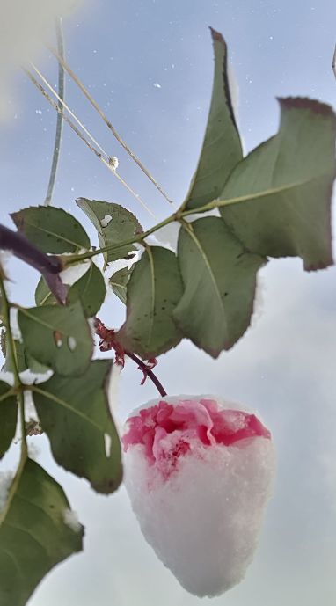 | 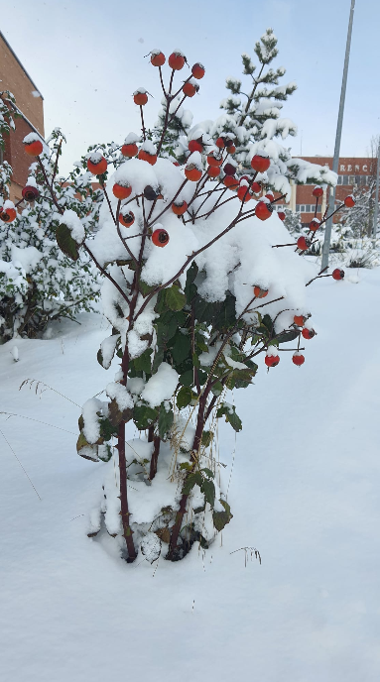
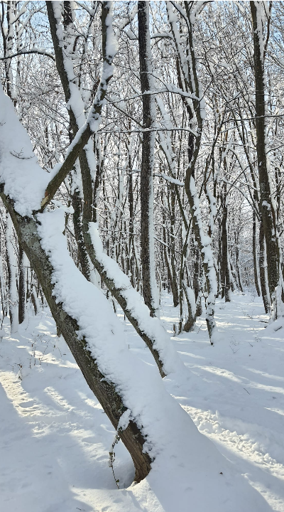 | 
Fotoğraf 1: 27-28 Aralık 2025 /Bolu

